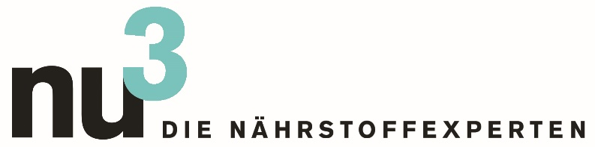

PRESSEMITTEILUNG
nu3 expandiert nach China

Zürich, 1.11.2015. Intelligente Ernährung im Reich der Mitte: Ab sofort sind die Produkte von Marktführer nu3 auch in China verfügbar. Damit erobert das Schweizer Ernährungsportal nun einen der wichtigsten Boom-Märkte.

Vier Jahre nach Marktstart ist Onlinehändler nu3 mit einem eigenen Shop auch in China aktiv. Dort werden ab sofort die über 100 Eigenmarkenprodukte aus den Bereichen Naturkost, Sport, Gesundheit und Schönheit ebenso verfügbar sein wie die rund 6.500 Artikel von etwa 1.000 ausgesuchten Markenherstellern.
Michael Divé, Leiter Unternehmenskommunikation: „Die Expansion nach China stellt für uns einen wichtigen Schritt dar bei der weiteren Internationalisierung von nu3. Zugleich bietet der Einstieg in China den strategischen Zugang zu einem enormen Wachstumsmarkt im Segment Nutrition und Health Science. Dafür ist nu3 mit exzellenter Qualität, geprüfter Produktsicherheit und ständiger Innovationskraft ausgezeichnet aufgestellt.“
Bisher bedient nu3 bereits 24 europäische Länder und mit der Handelsmarke natue den brasilianischen Markt. Nach erfolgreichen Produkt- und Preistests im Sommer 2015 wurde der chinesische Shop auf https://cn.nu3.de/ in der Rekordzeit von nur 12 Wochen eröffnet.
Schon jetzt ist nu3 Europas führender Anbieter für intelligente Ernährung. Die rund 230 Mitarbeiter in Berlin und São Paulo erwirtschaften aktuell rund 45 Millionen Dollar. Mit einer Verdoppelung des Umsatzes ist nu3 damit eines der am schnellsten wachsenden Unternehmen im Segmente Nutrition & Life Science.

Pressekontakt:
Michael Divé
Leiter Unternehmenskommunikation
Email: michael.dive@nu3.de
Telefon: +49 (0) 30 / 340 443 857

Über nu3 – DIE NÄHRSTOFFEXPERTEN:

nu3 ist Europas führender Anbieter für intelligente Ernährung und seit 2012 in der Schweiz erfolgreich. Im Online-Shop finden Kunden für ihr Ziel und ihre Philosophie das passende Produkt in den Bereichen Abnehmen, Naturkost, Sport, Gesundheit und Schönheit. Das nu3-Expertenteam aus Ökotrophologen, Sportwissenschaftlern und Medizinern sucht und entwickelt selbst ständig innovative Produkte für das wachsende Sortiment mit aktuell rund 6.500 Artikeln. nu3 beschäftigt rund 230 Mitarbeiter und ist in 24 Ländern aktiv. http://www.nu3.ch

